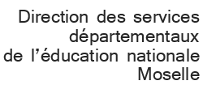


PROTOCOLE PÉDAGOGIQUE
DE REPRISE DES COURS

ÉCOLE : Maternelle Guy Mocquet

COMMUNE : MOYEUVRE-GRANDE
Circonscription de
Rombas

NOVEMBRE 2020
2020

Les principes de ce protocole pédagogique

Axes directeurs de la réouverture progressive des écoles :

- Préserver la santé des élèves et des personnels
- Concilier impératif pédagogique et justice sociale.

Ce protocole pédagogique présente l’organisation retenue au sein de l’école.
Il a été établi dans le strict respect du protocole sanitaire.

Il pourra être modifié à tout moment, en fonction de l’évolution de la situation sanitaire et suivant les effectifs présents.

Organisation du protocole :

- Accueil des élèves
- Organisation des groupes
- Emploi du temps aménagé pour les gestes barrières et récréations
- Hygiène et sécurité
- Les missions de chacun

Protocole élaboré par l’équipe pédagogique le :
31 OCTOBRE 2020

La Directrice : L’Inspectrice de l’Éducation nationale
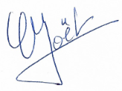
Catherine JOËT Audrey BECONCINI
Accueil des élèves

Organisation temporelle :
Horaires aménagés : oui non
Cantine : oui non
Périscolaire : oui non
Transport scolaire : oui non

Organisation pédagogique choisie :
Nombre d’enfants d’enseignants : 0
Nombre d’enfants de personnels soignants :
Nombre d’enfants de personnels prioritaires autres :
Aucune remontée des parents concernés depuis le début de la crise du covid 19…

Modalités d’entrée et de sortie :

Extrait texte officiel du 9 juillet :
Sens de circulation pour l’entrée et la sortie :

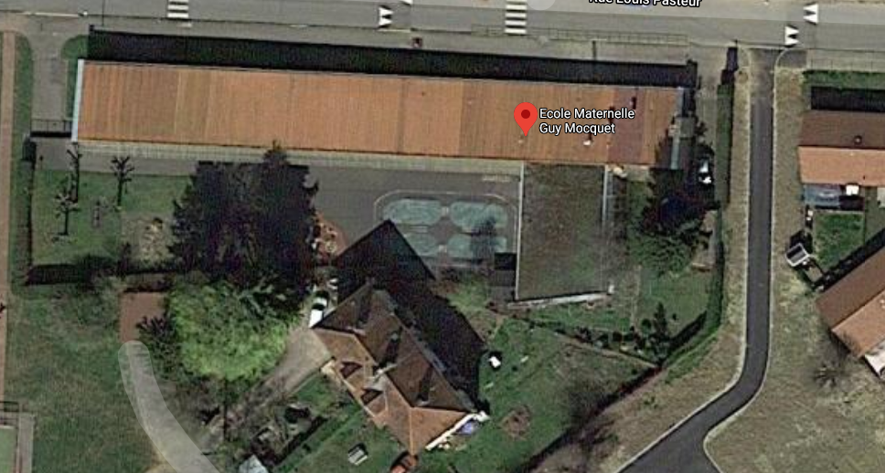

L’entrée se fait côté parking et la sortie, côté rue Pasteur, soit un seul sens de circulation pour déposer ou récupérer les élèves.

Horaires :
Pas de modification au niveau des horaires.
L’accueil se fait le matin de 8h10 à 8h20 pour une sortie à 11h50 et l’après-midi de 13h25 à 13h35 pour une sortie à 16h05.
Un seul accompagnant par enfant.
Port du masque pour l’accompagnant.

Enseignant(s) de surveillance dans chacun des lieux d’entrée et de sortie :
Chaque enseignante est à la porte de sa classe côté cour.

Le personnel

Enseignants présents dans l’école/ en situation particulière (précisez):
Mme Christelle CATALA, classe 5 de GS
Mme Ingrid FOUBERT, remplaçante en classe 3 MS
Mme Catherine JOËT, classe 1 en TPS/PS

AESH/ Service civique présents dans l’école/ en situation particulière (précisez):
Mme Imane ZAIKH, AESH dans notre école sera présente dans la classe 5 de GS et Melle Sylvia MACRI, AESH dans la classe 3.

Services civiques : postes non attribués pour le moment.

Organisation générale des groupes

Élèves |  |  | Enseignant(s) | EMPLOI DU TEMPS  (Préciser Présentiel / Distanciel par journée  Précisez si autre enseignant : décharge, temps partiel )
Niveau | Nombre d’élèves | Groupe | Enseignant(s) en charge de ce groupe | LUNDI | MARDI | MERCREDI | JEUDI | VENDREDI
GS | 24 | 1 | Mme CATALA | En présentiel | En présentiel | / | En présentiel | En présentiel
MS | 22 | 1 | Mme FOUBERT (remplaçante) | En présentiel | En présentiel | / | En présentiel | En présentiel
TPS/PS | 3+16 | 1 | Mme JOËT | En présentiel | En présentiel | / | En présentiel | En présentiel

Règles de distanciation physique et limitation du brassage des élèves

Extraits texte officiel applicable au 2 novembre :
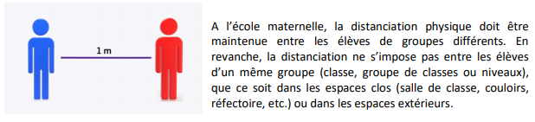
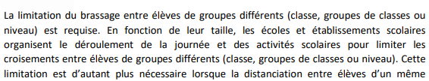
.
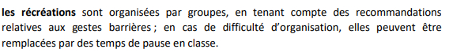

L’application des gestes barrières

Extraits texte officiel applicable au 2 novembre :

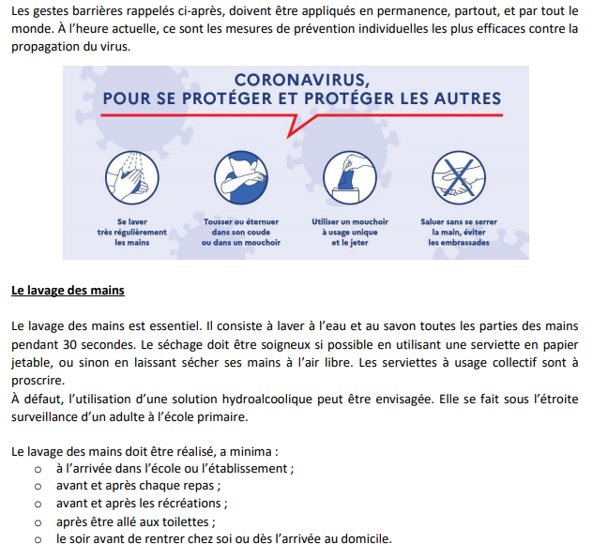
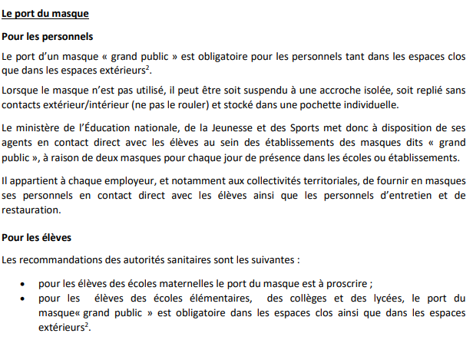

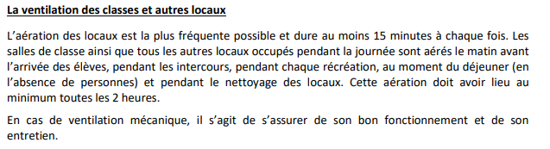

Le nettoyage et la désinfection des locaux et matériels

Extraits texte officiel applicable au 2 novembre :

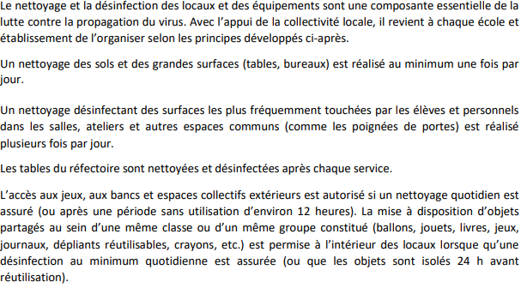

Hygiène et sécurité

Les parents sont informés clairement des conditions de fonctionnement de l’école.
Ils sont invités à prendre la température de leur enfant. Si celle-ci doit être inférieure à 38°.
Un numéro de téléphone où l’un des parents est joignable à tout moment est exigé.
Ils s’engagent à respecter les horaires de l’établissement.

Gestes barrières : lavage des mains et brassage des élèves selon les recommandations nationales.

En cas de symptômes :
- Pour un élève :
- Port du masque et isolement dans une salle dédiée sous la surveillance d’un adulte
- Appel des parents qui doivent venir le chercher au plus vite
- Avertir l’IEN et la mairie
- Nettoyage approfondi de la pièce où a été isolé l’élève
- Diagnostic d’un médecin nécessaire par écrit
- En cas de positivité, mise en place d’un protocole sanitaire pour tous les enfants et adultes de la classe
- Nettoyage minutieux et désinfection des locaux occupés et objets potentiellement touchés par l’élève dans les 48 heures qui précèdent son isolement

- Pour un adulte :
- Port du masque et isolement dans une salle dédiée
- Avertir l’IEN et la mairie
- Nettoyage approfondi de la pièce où a été isolé l’adulte
- Diagnostic d’un médecin nécessaire par écrit
- En cas de positivité, mise en place d’un protocole sanitaire pour tous les enfants et adultes de la classe
- Nettoyage minutieux et désinfection des locaux occupés et objets potentiellement touchés par l’adulte dans les 48 heures qui précèdent son isolement

Toutes ces recommandations nationales sont mises en place au sein de notre école grâce à une étroite collaboration de l’école avec les services de la commune.

